Федеральное государственное автономное образовательное учреждение

высшего образования “Национальный исследовательский университет ИТМО”

Факультет Программной Инженерии И Компьютерной Техники

Лабораторная работа №2

Синтез помехоустойчивого кода

Вариант 4

Выполнила:

Абдуллаева София Улугбековна

Группа P3108

Проверила:

Бострикова Дарья Константиновна

**Оглавление**

Задание 3

Основные этапы вычисления 3

1. Задание 1 - №27 3

2. Задание 2 - №39 4

3. Задание 3 - №61 4

4. Задание 4 - №83 4

5. Задание 5 - №5 5

6. Задание 6 - № ((27+39+61+83+5) * 4 = 860) 5

7. Задание 7 – Схема декодирования классического кода Хэмминга (7, 4) 6

Дополнительное задание 6

Вывод: 7

Список литературы: 7

**Задание**

1. Определить свой вариант задания с помощью номера в ISU (он же номер студенческого билета). Вариантом является комбинация 3-й и 5-й цифр. Т.е. если номер в ISU = 123456, то вариант = 35.

2. На основании номера варианта задания выбрать набор из 4 полученных сообщений в виде последовательности 7-символьного кода.

3. Построить схему декодирования классического кода Хэмминга (7;4), которую представить в отчёте в виде изображения.

4. Показать, исходя из выбранных вариантов сообщений (по 4 у каждого – часть №1 в варианте), имеются ли в принятом сообщении ошибки, и если имеются, то какие. Подробно прокомментировать и записать правильное сообщение.

5. На основании номера варианта задания выбрать 1 полученное сообщение в виде последовательности 11-символьного кода.

6. Построить схему декодирования классического кода Хэмминга (15;11), которую представить в отчёте в виде изображения.

7. Показать, исходя из выбранного варианта сообщений (по 1 у каждого – часть №2 в варианте), имеются ли в принятом сообщении ошибки, и если имеются, то какие. Подробно прокомментировать и записать правильное сообщение.

8. Сложить номера всех 5 вариантов заданий. Умножить полученное число на 4. Принять данное число как число информационных разрядов в передаваемом сообщении. Вычислить для данного числа минимальное число проверочных разрядов и коэффициент избыточности.

9. Дополнительное задание №1 (позволяет набрать от 86 до 100 процентов от максимального числа баллов БаРС за данную лабораторную). Написать программу на любом языке программирования, которая на вход получает набор из 7 цифр «0» и «1», записанных подряд, анализирует это сообщение на основе классического кода Хэмминга (7,4), а затем выдает правильное сообщение (только информационные биты) и указывает бит с ошибкой при его наличии.

**Основные этапы вычисления**

1. Задание 1 - №27

|  |  |  |  |  |  |  |
| --- | --- | --- | --- | --- | --- | --- |
| r1 | r2 | i1 | r3 | i2 | i3 | i4 |
| 1 | 1 | 1 | 0 | 0 | 0 | 1 |

|  |  |  |  |  |  |  |  |  |
| --- | --- | --- | --- | --- | --- | --- | --- | --- |
|  | 1 | 2 | 3 | 4 | 5 | 6 | 7 |  |
| 2x | r1 | r2 | i1 | r3 | i2 | i3 | i4 | s |
| 1 | X |  | X |  | X |  | X | s1 |
| 2 |  | X | X |  |  | X | X | s2 |
| 4 |  |  |  | X | X | X | X | s3 |

s1 = r1 ⊕ i1 ⊕ i2 ⊕ i4 = 1 ⊕ 1 ⊕ 0 ⊕ 1 = 1

s2 = r2 ⊕ i1 ⊕ i3 ⊕ i4 = 1 ⊕ 1 ⊕ 0 ⊕ 1 = 1

s3 = r3 ⊕ i2 ⊕ i3 ⊕ i4 = 0 ⊕ 0 ⊕ 0 ⊕ 1 = 1

Cиндром S (1, 1, 1). Следовательно, нужно найти, в каком бите ошибка - какой бит содержится во всех 3 синдромах. Ошибка в 7 бите, то есть в символе i4.

Необходимо инвертировать ошибочный бит, тогда правильное сообщение - 1110000

2. Задание 2 - №39

|  |  |  |  |  |  |  |
| --- | --- | --- | --- | --- | --- | --- |
| r1 | r2 | i1 | r3 | i2 | i3 | i4 |
| 1 | 1 | 0 | 0 | 0 | 1 | 0 |

|  |  |  |  |  |  |  |  |  |
| --- | --- | --- | --- | --- | --- | --- | --- | --- |
|  | 1 | 2 | 3 | 4 | 5 | 6 | 7 |  |
| 2x | r1 | r2 | i1 | r3 | i2 | i3 | i4 | s |
| 1 | X |  | X |  | X |  | X | s1 |
| 2 |  | X | X |  |  | X | X | s2 |
| 4 |  |  |  | X | X | X | X | s3 |

s1 = r1 ⊕ i1 ⊕ i2 ⊕ i4 = 1 ⊕ 0 ⊕ 0 ⊕ 0 = 1

s2 = r2 ⊕ i1 ⊕ i3 ⊕ i4 = 1 ⊕ 0 ⊕ 1 ⊕ 0 = 0

s3 = r3 ⊕ i2 ⊕ i3 ⊕ i4 = 0 ⊕ 0 ⊕ 1 ⊕ 0 = 1

Cиндром S (1, 0, 1). Следовательно, нужно найти, какой бит содержится в s1 и s3 синдромах. Ошибка в 5 бите, то есть в символе i2.

Необходимо инвертировать ошибочный бит, правильное сообщение – 1100110

3. Задание 3 - №61

|  |  |  |  |  |  |  |
| --- | --- | --- | --- | --- | --- | --- |
| r1 | r2 | i1 | r3 | i2 | i3 | i4 |
| 0 | 1 | 0 | 0 | 1 | 0 | 0 |

|  |  |  |  |  |  |  |  |  |
| --- | --- | --- | --- | --- | --- | --- | --- | --- |
|  | 1 | 2 | 3 | 4 | 5 | 6 | 7 |  |
| 2x | r1 | r2 | i1 | r3 | i2 | i3 | i4 | s |
| 1 | X |  | X |  | X |  | X | s1 |
| 2 |  | X | X |  |  | X | X | s2 |
| 4 |  |  |  | X | X | X | X | s3 |

s1 = r1 ⊕ i1 ⊕ i2 ⊕ i4 = 0 ⊕ 0 ⊕ 1 ⊕ 0 = 1

s2 = r2 ⊕ i1 ⊕ i3 ⊕ i4 = 1 ⊕ 0 ⊕ 0 ⊕ 0 = 1

s3 = r3 ⊕ i2 ⊕ i3 ⊕ i4 = 0 ⊕ 1 ⊕ 0 ⊕ 0 = 1

Cиндром S (1, 1, 1). Следовательно, нужно найти, какой бит содержится во всех 3 синдромах**.** Ошибка в 7 бите, то есть в символе i4.

Необходимо инвертировать ошибочный бит, правильное сообщение – 0100101

4. Задание 4 - №83

|  |  |  |  |  |  |  |
| --- | --- | --- | --- | --- | --- | --- |
| r1 | r2 | i1 | r3 | i2 | i3 | i4 |
| 1 | 1 | 1 | 0 | 1 | 0 | 1 |

|  |  |  |  |  |  |  |  |  |
| --- | --- | --- | --- | --- | --- | --- | --- | --- |
|  | 1 | 2 | 3 | 4 | 5 | 6 | 7 |  |
| 2x | r1 | r2 | i1 | r3 | i2 | i3 | i4 | s |
| 1 | X |  | X |  | X |  | X | s1 |
| 2 |  | X | X |  |  | X | X | s2 |
| 4 |  |  |  | X | X | X | X | s3 |

s1 = r1 ⊕ i1 ⊕ i2 ⊕ i4 = 1 ⊕ 1 ⊕ 1 ⊕ 1 = 0

s2 = r2 ⊕ i1 ⊕ i3 ⊕ i4 = 1 ⊕ 1 ⊕ 0 ⊕ 1 = 1

s3 = r3 ⊕ i2 ⊕ i3 ⊕ i4 = 0 ⊕ 1 ⊕ 0 ⊕ 1 = 0

Cиндром S (0, 1, 0). Следовательно, нужно найти, в каком бите ошибка - какой бит содержится только в синдроме s2. Ошибка во 2 бите, то есть в символе r2.

Необходимо инвертировать ошибочный бит, тогда правильное сообщение - 1010101

5. Задание 5 - №5

|  |  |  |  |  |  |  |  |  |  |  |  |  |  |  |
| --- | --- | --- | --- | --- | --- | --- | --- | --- | --- | --- | --- | --- | --- | --- |
| r1 | r2 | i1 | r3 | i2 | i3 | i4 | r4 | i5 | i6 | i7 | i8 | i9 | i10 | i11 |
| 0 | 1 | 1 | 1 | 0 | 0 | 0 | 0 | 1 | 0 | 1 | 0 | 0 | 0 | 0 |

|  |  |  |  |  |  |  |  |  |  |  |  |  |  |  |  |  |
| --- | --- | --- | --- | --- | --- | --- | --- | --- | --- | --- | --- | --- | --- | --- | --- | --- |
|  | 1 | 2 | 3 | 4 | 5 | 6 | 7 | 8 | 9 | 10 | 11 | 12 | 13 | 14 | 15 |  |
| 2x | r1 | r2 | i1 | r3 | i2 | i3 | i4 | r4 | i5 | i6 | i7 | i8 | i9 | i10 | i11 | s |
| 1 | X |  | X |  | X |  | X |  | X |  | X |  | X |  | X | s1 |
| 2 |  | X | X |  |  | X | X |  |  | X | X |  |  | X | X | s2 |
| 4 |  |  |  | X | X | X | X |  |  |  |  | X | X | X | X | s3 |
| 8 |  |  |  |  |  |  |  | X | X | X | X | X | X | X | X | s4 |

s1 = r1 ⊕ i1 ⊕ i2 ⊕ i4 ⊕ i5 ⊕ i7 ⊕ i9 ⊕ i11 = 0 ⊕ 1 ⊕ 0 ⊕ 0 ⊕ 1 ⊕ 1 ⊕ 0 ⊕ 0 = 1

s2 = r2 ⊕ i1 ⊕ i3 ⊕ i4 ⊕ i6 ⊕ i7 ⊕ i10 ⊕ i11 = 1 ⊕ 1 ⊕ 0 ⊕ 0 ⊕ 0 ⊕ 1 ⊕ 0 ⊕ 0 = 1

s3 = r3 ⊕ i2 ⊕ i3 ⊕ i4 ⊕ i8 ⊕ i9 ⊕ i10 ⊕ i11 = 1 ⊕ 0 ⊕ 0 ⊕ 0 ⊕ 0 ⊕ 0 ⊕ 0 ⊕ 0 = 1

s4 = r4 ⊕ i5 ⊕ i6 ⊕ i7 ⊕ i8 ⊕ i9 ⊕ i10 ⊕ i11 = 0 ⊕ 1 ⊕ 0 ⊕ 1 ⊕ 0 ⊕ 0 ⊕ 0 ⊕ 0 = 0

Синдром S (1, 1, 1, 0). Следовательно, нужно найти, какой бит содержится в s1, s2 и s3.Ошибка в 7 бите, то есть в символе i4.

Необходимо инвертировать ошибочный бит, правильное сообщение – 011100101010000

6. Задание 6 - № ((27+39+61+83+5) * 4 = 860)

Всего **860** информационных разрядов(i) в передаваемом сообщении.

Пусть r-это кол-во проверочных разрядов. Следовательно, в сообщении общее кол-во бит будет равно 2r - 1, а тогда информационных бит – 2r - 1 - r. Тогда можно найти такое r, которое будет удовлетворять неравенству:

2r-1 - 1 - (r-1) <860≤ 2r - 1 – r

Подходит значение r = 10

29 -1-9<860≤ 210-1-10

502<860<1013

Коэффициент избыточности = r / (r+i) = 10 / (860+10) = 1 / 87 ≈ 0,01149425

7. Задание 7 – Схема декодирования классического кода Хэмминга (7, 4)

Схема представлена на Рисунке 1.

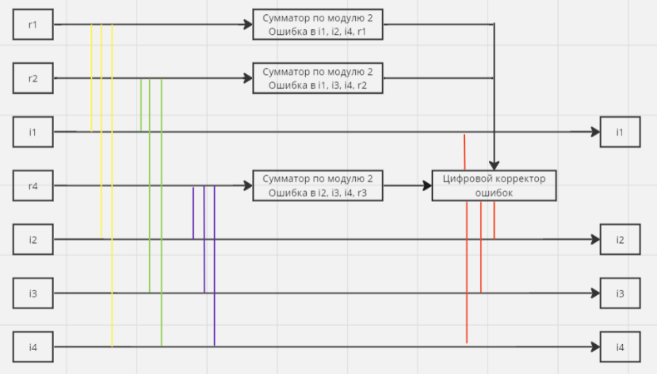

1. Схема декодирования классического кода Хэмминга (7, 4)

**Дополнительное задание**

Программа написана на языке Python, и её листинг указан на Рисунке 2.

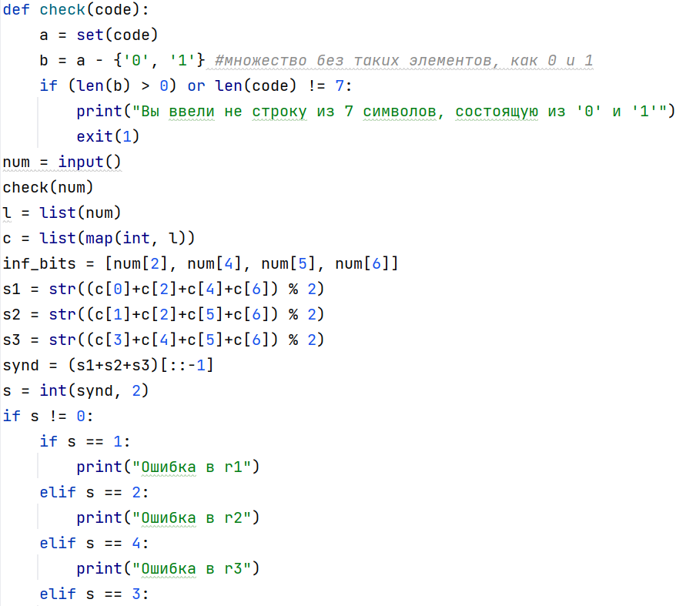

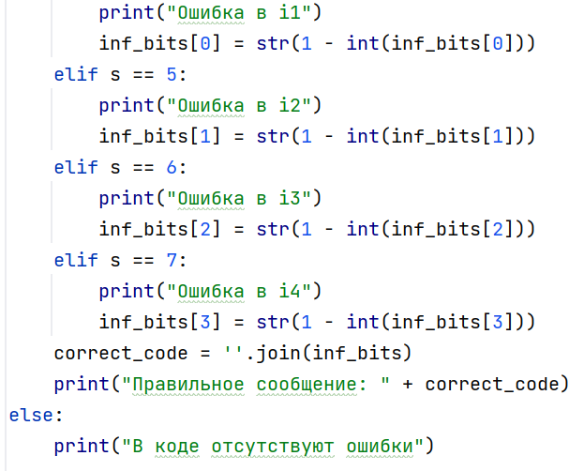

1. Листинг программы

**Вывод:**

В процессе выполнения работы я изучила, как работать с кодом Хэмминга, находить и исправлять ошибки. Также смогла написать программу на Python, которая анализирует код Хэмминга, обнаруживает ошибку и выводит правильное сообщение.

**Список литературы:**

1. Балакшин П.В., Соснин В.В. Информатика: методическое пособие. Санкт-Петербург: 2015.

2. Коды и устройства помехоустойчивого кодирования информации / сост. Королев А.И. – Мн.: , 2002. – с.286